Управление образования Исполнительного комитета
Чистопольского муниципального Республики Татарстан

КОРОЛЕВА О.А.,
воспитатель первой квалификационной категории МДОУ «Детский сад № 9» Чистопольского муниципального района Республики Татарстан

Конкурсная работа - проект «Фактор счастья»
на муниципальный конкурс «Инновации в образовании»
(номинация «Управление образованием», «Дошкольное образование»)

2010 г.

СОДЕРЖАНИЕ ПРОЕКТА

- Раздел 1. Паспорт проекта стр. 2
- Раздел 2. Описание проекта стр. 3-4
- Раздел 3. Цели и задачи проекта стр. 4-5
- Раздел 4. Этапы стр. 5-7
- Заключение стр. 7
- Приложения стр. 8-27
  - Приложение № 1. Шоу «Ты и я»
  - Приложение № 2. Сценарий «Лебединая верность»
  - Приложение № 3. Сценарий праздника «День дошкольного работника»
  - Приложение № 4. Сценарий праздника «День Учителя»
  - Приложение № 5. Сценарий Дня Матери. «Спасибо вам, мамы, за то, что мы есть!»
  - Приложение № 6. Сценарий встречи с жертвами политических репрессий.

РАЗДЕЛ I. ПАСПОРТ ПРОЕКТА

Название проекта | «Фактор счастья»
Название и адрес организации (полностью) | Муниципальное дошкольное образовательное учреждение «Детский сад № 9»  422980, Чистополь, ул. Л.Толстого, дом № 90
ФИО руководителя проекта | Королева Ольга Анатольевна
Должность в организации | Воспитатель первой квалификационной категории МДОУ «Детский сад № 9» Чистопольского муниципального района Республики Татарстан
Контактные телефоны | 4-34-27 (дом.), 5-08-08 (раб.)
Личная электронная почта | 31 lelya_13@ mail.ru
Тип проекта | творческий
Участники проекта | Педагоги, воспитанники образовательных учреждений, родители, сотрудники объектов культуры
Продолжительность | годовой (посвящен Году Учителя)

РАЗДЕЛ II. ОПИСАНИЕ ПРОЕКТА

Любое образовательное учреждение – это, прежде всего, педагоги, работающие в нем. Они всегда готовы к постоянному профессиональному саморазвитию. Однако для непрерывного профессионального самосовершенствования у педагогов должна быть сформирована устойчивая мотивация. Поэтому актуальным является работа по нахождению способов мотивации профессионального роста педагогов всех категорий образовательных учреждений Чистопольского муниципального района с тем, чтобы сделать их чуточку счастливыми!
Когда-то В.Короленко сказал: «Человек создан для счастья, как птица для полета». Замечено, что в последнее время спрос на счастье растет. Причины такого спроса в следующем: 1) мы уже адаптировались к социальным условиям; 2) появилась стабильность. Но что такое счастье для человека, чем его измерить, что на него влияет? Всем известно, что гормонами счастья являются эндорфины, выброс которых в кровь зависит от эйфории (еды, состояния любви, положительных эмоций и т.д.). Группа профессоров НИИ под руководством Лебедева А. создали прибор и доказали, что можно воздействовать на головной мозг и повысить уровень счастья. Биохимик С.Сельков напротив доказал на биохимическом уровне, что нельзя вмешиваться в процесс, чтобы не вывести человека из равновесия. Он доказал, что человек не может находиться в состоянии счастья постоянно. Это ведет к разрушению. Можно повысить уровень счастья, но подарить кусочек счастья нельзя. Как же повышать уровень счастья? Бытует мнение, что счастье в деньгах. Деньги - мощный инструмент, но это временное явление: власть денег заканчивается. Доказано, что уровень счастья растет от денег только в период перехода от бедности к среднему классу. А подтверждение тому - изученный факт: «Счастье не купишь»! Поэтому еще ни одного человека количество денег не сделали счастливее, напротив. И этим объясняется преданность педагогов выбранной профессии, которая по душевным затратам несопоставима с зарплатой.
Понятно, что счастье делает людей лучше! Счастливый человек дольше живет. Психологи утверждают, что счастье - понятие субъективное и человек страдает от психологических проблем. Поэтому счастье надо искать в себе! Счастливы те, кто имеют друзей, хобби, состоят в браке, занимаются спортом, хорошо спят, заняты работой в общественных организациях. Счастливые люди больше открыты для нового опыта. Они не «застаиваются», потому что стремятся жить полнокровной жизнью сегодня и сейчас! Потенциал для счастливой жизни не копят! Счастливые люди доверяют своей интуиции. Жизнь счастливых людей - это непрерывное творчество. Они заняты самоактуализацией и находятся в состоянии самораскрытия. Таким образом, качество жизни ведет к счастью! А мерилом успеха должны быть: свобода, комфорт, самовыражение и девиз К. Пруткова - «Если хочешь быть счастливым - будь им»!
Только учителю даны ключи от человеческого разума! Только он способен научить быть счастливым и сделать жизнь воспитанников содержательной! Тем более, став педагогом, каждый уже вписал свое имя в ряд таких прославленных фамилий, как Сухомлинский, Макаренко, Амонашвили, Монтессори и т.д. В Великобритании давно введена правительственная мера для учителей по возврату части налогов. Данный же проект ориентирован на решение проблем мотивации педагогов сферы образования Чистопольского муниципального района через внимательное и заботливое отношение; праздники, встречи и т.п., изложенные в приложении. Учитывая, что для российских педагогов фактором счастья является все-таки, доказанное учеными состояние самоактуализацией и самораскрытия, подобные мероприятия станут одной из новых и очень перспективных форм работы с педагогами по повышению уровня счастья, а значит - творчества и самоотдачи!

РАЗДЕЛ III. ЦЕЛИ И ЗАДАЧИ ПРОЕКТА

Целью проекта является организация работы с педагогической общественностью образовательных учреждений Чистопольского муниципального района.
В задачи проекта входят:
- выявление педагогов-новаторов;
- выявление педагогических династий, репрессированных педагогов;
- проведение профессиональных конкурсов;
- мониторинг уровня жизни ветеранов педагогического труда - пенсионеров;
- ознакомление с работами педагогов-исследователей, педагогов-новаторов;
- организация праздников;
- разработка сценариев;
- проведение регулярной социально-психологической работы среди педагогов в течение всего периода совместной работы;
- проведение социально-психологических опросов среди педагогов Чистопольского муниципального района для выявления их интересов, потребностей и мотивации в педагогической среде;
- создание книги «Лучшие педагоги Чистопольского муниципального района»;
- проведение завершающей акции в День Учителя.
Ожидаемые результаты:
1) выявление новых имён педагогов - новаторов, в т.ч. педагогов – профессионалов;
2) создание психологически комфортной обстановки для всех участников педагогического процесса (педагогов, детей, родителей) в образовательных учреждениях муниципального района;
3) разработка системы мотивирования профессионального роста лучших педагогов рай-она;
4) создание условий для творческой самореализации педагогов в масштабах муници-пального района.

РАЗДЕЛ IV. ЭТАПЫ ПРОЕКТА
1 этап – Подготовительный.
2 этап – Основной.
3 этап – Завершающий.
Подготовительный этап
Сбор информации о педагогах - новаторах, ветеранах педагогического труда, педагогических династиях и т.д.
Определение цели, исходя из интересов и потребностей педагогах района.
Планирование предстоящей деятельности, направленной на реализацию проекта.
Разработка сценариев мероприятий для реализации проекта.

Основной этап
Апробация содержания годового проекта «Фактор счастья».
Проведение мероприятий с педагогами Чистопольского муниципального района:
Январь - «День дублера». Самоуправление старшими дошкольниками и школьниками образовательных учреждений.
Февраль – Открытые уроки (занятия) в рамках проведения Недели педагогического мастерства. Совместная работа педагогов (УО ИК ЧМР РТ)
22 марта - День «бублика». Посещение педагогов-ветеранов педагогического труда, находящихся на заслуженном отдыхе или в трудной жизненной ситуации.
Апрель - «Педагогический Олимп». Конференция по защите научных работ педагогов – новаторов.
Май - Шоу «Ты и я». Развлекательная программа для педагогических семей.
Июнь - «День Аиста». Чествование семей педагогов с рождением первенца, очередного малыша (Молодежный центр)
8 июля – Праздник «Семьи, любви и верности». Чествование супружеских пар-долгожителей (экологический центр)
9 августа - «Окно в мир Спорта». День физкультурника «Педагоги и спорт» (ледовый дворец спорта).
30 августа - выставка «Мы рисуем педагога». Рисунки детей в рамках проведения праздника «День города» (УО ИК ЧМР РТ).
1 сентября - День знаний. Работа в творческой мастерской «Мастер-класс». Совместная работа педагогов-авторов (благотворительный фонд города).
27 сентября – День дошкольного работника. Чествование лучших педагогов дошкольных учреждений Чистопольского муниципального района.
Октябрь - «Маршруты выходного дня» (стадион «Восток»)
5 октября – День Учителя. Праздничная программа (ГДК)
30 октября – День жертв политических репрессий (ДРП)
25 ноября – День Матери. Конкурсная программа чествования многодетных матерей-педагогов.
Размещение материалов в СМИ

Завершающий этап
Подведение итогов
Презентация проекта.

ЗАКЛЮЧЕНИЕ

Педагоги - лицо нации. От них зависит будущее России, в т.ч. Республики Татарстан. От создания у педагогов Чистопольского муниципального района устойчивой мотивации зависит качество образования молодого поколения. Актуальность и значимость проекта для Чистопольского муниципального района Республики Татарстан в том, что подобные мероприятия, предлагаемые на основном этапе реализации проекта, являются одной из новых и очень перспективных форм работы с педагогами-участниками праздников, конкурсов, фестивалей и т.д. Они могут проходить как в общественных местах (ГДК, РДК «Строитель», ДРП, МЦ, ЛДС, стадион «Восток», т.д.), так и в образовательных учреждениях (школе, детском саду). По результатам практической работы важно проводить крупномасштабные акции. Предлагаемые мероприятия соответствуют современному уровню развития образования Чистопольского муниципального района. Приоритетом данного проекта является личность педагога, его вклад в образовательную сферу конкретного учреждения и желание поднять престиж данной профессии в глазах общественности (родителей, СМИ и т.д.).
Данный проект будет интересен руководителям, как отдельных образовательных учреждений, так и представителям контролирующей организации (УО ЧМР РТ).

Приложение № 1
Шоу «Ты и я»
Цель. Укреплять семенные отношения в брачных союзах педагогов.
В шоу принимает участие 4-5 семейных пар педагогов проживших в браке не менее 5 лет.
1 раунд. Задаются 6 вопросов о знакомстве, зарождении семьи - участников программы. Супруг удаляется. Отвечает супруга. Вернувшемуся супругу задают тот же вопрос. Чем больше совпадений в ответах - тем больше баллов получает играющая пара.
Лидирует семья… (называется фамилия)
2 раунд. Задаются 6 ситуативных вопросов семейным парам (супруга удаляется). Чем больше совпадений, тем больше очков «зарабатывает» пара.
В заключение раунда приглашаются все семьи для оглашения количества очков, заработанных каждой супружеской парой в отдельности.
Финал. Приглашается супружеская пара, набравшая большее количество очков по итогам раундов.
Награждение. Подарок от спонсоров развлекательной программы. Всем остальным - утешительные призы: 2 билета на концерт, на ужин в ресторан и т.д.

Приложение № 2

Сценарий «Лебединая верность» (сценарий на день семьи, любви и верности)

Цель. Выявить самую сплоченную, любящую и верную пару.
Подготовка. Составьте список гостей (пар). Каждой паре вышлите приглашение с указанием места и времени проведения. Приглашения можно сделать в виде пары лебедей. В качестве подарков можно приготовить небольшие сувениры в виде пары голубей или лебедей. Также можно сделать картину из шоколадных сердечек и искусственных цветов и подарить такую картину каждой паре. На входе в зал поставьте поднос с фигурками лебедей, у каждого лебедя свой номер. Эти лебеди пригодятся в течение праздника. Зал (сцену) украсьте плакатами с влюбленными парами и лебедями. Стол можно украсить клубникой со сливками и фигурками лебедей, сделанными из яиц.
Ход праздника. Когда все гости соберутся, ведущий объявляет, что на празднике выберут самую сплоченную семейную пару. Но сначала проводится конкурс «Спешу к тебе» с лебедями, которые достались парам в начале мероприятия. Гости выстраиваются по порядку, согласно тем номерам, что достались. Задача пар встать рядом. Для этого они должны выполнять задание того, на чье место они собираются встать. Соединившиеся, то есть вставшие рядом частички одной пары, выходят из строя. Пара, которая быстрее соединится, объявляется самой сплоченной. Далее конкурс – «Собери сердечки», в котором пары должны собрать как можно больше сердечек, стоя вдвоем на одной газете. Пара, насобиравшая больше всех, объявляется победителем и становится обладателем звания «самая стойкая пара». Затем проводится конкурс «Командирши». Конкурс заключается в том, что мужчины должны собрать как можно больше мусора с завязанными глазами, но под командованием своей жены. Побеждает пара, которая соберет больше мусора. Этой паре присваивается звание «Гармоничная пара».
Чтобы выявить самую горячую пару проведите конкурс, в котором пары должны будут растопить лед своим пылом. Причем руками льдинку им трогать нельзя будет. Таким образом, проводится конкурс «Горячая парочка». Далее проведите еще несколько конкурсов для выявления самых верных, взаимопонимающих и нежных пар. Конкурсы для этого вы можете подобрать на свое усмотрение.
Заключение. После получения парами званий устройте банкет в честь того, что в одном месте собралось столько прекрасных пар. После банкета можете устроить дискотеку и одаривание гостей букетами полевых ромашек, символизирующих чистоту и верность отношений.

Приложение № 3

Сценарий праздника «День дошкольного работника»

Цель. Помочь обществу обратить больше внимания на детский сад и на дошкольное образование в целом.

Вед.1. Первый детский сад в России был открыт в Санкт - Петербурге 27 сентября 1863 года. Вместе с мужем основала его Аделаида Семеновна Симонович, большая энтузиастка и фантазерка. Ее заведение принимало детей 3-8 лет. В программе "сада" были подвижные игры, конструирование и даже курс Родиноведения.
Вед.2. Люди, каждодневно несущие праздник детям, наконец, заработали свой собственный! День воспитателя и всех работников дошкольного образования был учрежден в 2004 году по инициативе ряда общероссийских педагогических изданий. Идея этого праздника - помочь обществу обратить больше внимания на детский сад и на дошкольное образование в целом. "Выступая как доверенное лицо ребенка, воспитатель в этом качестве получает право на доступ в его внутренний мир".
Вед.1. Воспитатели вносят значительный вклад в нашу повседневную жизнь. Именно они закладывают основу характера и способностей большинства детей в нашей стране.
Просим всех, друзья, послушать, что хотим вам рассказать:
Про людей, что вас когда-то помогали воспитать.
Мы решали, мы гадали, как же нам их поздравлять?
Наконец, мы всех собрали и решили прославлять!
Вед.2. Дети - радость государства, настоящее богатство.
Их воспитывать должны как надежду для страны.
Есть дошкольное хозяйство, детский сад - ребячье счастье (на экране – детские сады)
Там проходит ребятня все уроки бытия.
Как вести себя и кушать, чтоб здоровье не нарушить.
Как спортивный вид иметь, все болезни одолеть.
Научиться рисовать и, конечно, танцевать.
Вышивать, когда охота…В общем, им нужна забота.
Для детей вторая мама– воспитательница сада (фото лучших педагогов города и района)
Терпелива с ребятней, развлекает их игрой.
День за днем идет ученье, что-то вроде приключенья.
Дети счастливы, цветут, в детский сад гурьбой идут.
Нынче праздник – ах и ох! Воспитатель – ты наш Бог!
Поздравленья получает, о «своем» мирском мечтает…
Пусть исполнятся мечты воспитательниц страны!
Вед.1. Очень важно, чтобы наших малышей в дошкольных учреждениях встречали любящие детей люди, умеющие найти с малышами общий язык, заинтересовать, развить таланты и способности, а также воспитать полноценного гражданина своей страны. Вед.2. Труд работников дошкольных учреждений труден и нелегок. В этот их профессиональный праздник они нуждаются в поддержке и поощрении, выражаемом не только материально, но и духовно, от всей души.
Примечание. В программе праздника принимают участие с музыкальными номерами дошкольники, талантливые воспитатели детских садов, творческие коллективы муниципального района. В торжественной части программы необходимо запланировать выступление представителей УО ИК ЧМР РТ, профсоюзной организации работников образования. Чествование ветеранов педагогического труда, победителей конкурсов и т.д.

Приложение № 4

Сценарий праздника « День Учителя»
Цель. Поднять престиж профессии учителя.
(Песня «Школьные годы чудесные». Выходят 2 ведущих - ученика в школьной форме.)
Вед.1. Мы все учились понемногу чему-нибудь и как-нибудь.
И каждый выбирал дорогу, и каждый выбирал свой путь.
И тех, кто были рядом с нами, кто нас учил и наставлял,
Сегодня чествуем мы с вами. Спасибо вам, учителя!
Вед.2. Всех собравшихся в этом зале мы спешим поздравить с замечательным праздником – днем Учителя. Дорогие наши учителя, в этот день мы приготовили для вас самые теплые слова поздравлений и пожеланий.
Вед.1. Пусть та важная работа, которую вы делаете каждый день, приносит вам только радость. Желаем вам богатырского здоровья и новых успехов в вашем нелегком труде.
Вед.2. А мы, ваши ученики, в свою очередь, постараемся как можно чаще радовать вас своими достижениями и, даже покинув школьные стены, никогда не забывать тех людей, которые помогали нам познавать мир, и возвращаться сюда снова и снова.
Вед.1. Вед.2. Поздравляем вас с Днем учителя!
(ведущие уходят за кулисы, на экране-фотографии лучших учителей, звучит фонограмма на песню «эти глаза напротив»)
Текст. Эти глаза напротив смотрят на нас всерьез.
Эти глаза напротив не рассмешишь до слез.
Эти глаза напротив ставят оценки нам.
Эти глаза напротив вряд ли сведешь с ума.
Взгляд этих глаз порой строгий, но все же родной.
Времени супротив эти глаза напротив
Вот ведь свела судьба (2 раза). Вот ведь свела судьба нас!
Только б не подвести (2 раза). Только б не отвести глаз!!!
(Вед.1 возвращается на сцену к концу песни.)
Вед.1. На сцену приглашается…(начальник УО ИК ЧМР, представитель администрации)
Вед.2. Дорогие учителя, мы благодарим вас от имени всех благодарных учеников и родителей. От всей души поздравляем вас с профессиональным праздником и желаем: не смотря ни на что и впредь гордо нести высокое звание Учителя.
(в зал школьниками выносятся цветы всем присутствующим учителям)
Вед.1. Если мальчик любит труд, тычет в книжку пальчик, говорят учителя: «Что за славный мальчик!»
Вед.2. Первоклашек звонкий смех – лучшая награда! Малыши поздравить вас будут очень рады. (Выступление 3 –х учеников младших классов)
(исполняется песня на мотив «Добрый доктор Айболит» из мультфильма)
Текст. Он не доктор Айболит. Он в учительской сидит.
Приходи к нему учиться и Коровьев, и Волчицын,
И Жучков, и Паучков. Все науки объяснит, непонятливых простит.
Прибежал десятиклассник Мотыльков после всех шести уроков и звонков.
«О, учитель, вот случилася беда! Не пойму я эту тему никогда!»
Взял он книжку, взял тетрадку, (3 раза)
Раз, два, три – и все в порядке (3 раза).
Вед.1. Дорогие учителя, настала пора услышать поздравления от тех, для кого этот год в школе станет первым. Встречайте выпускников ВУЗов, молодых специалистов.
(под фанфары на сцену поднимаются начинающие учителя)
Вед.2.Слово для поздравления предоставляется председателю профсоюзной организации - Лачугиной В.В. (вручаются цветы, памятные призы молодым специалистам).
(звучит песня в подарок)
Вед.1. Много среди учительской интеллигенции педагогов – новаторов (на сцену приглашаются победители фестивалей, конкурсов проф. мастерства и т.д., на мониторе- информации о их методических, дидактических разработках, пед. проектах)
(награждение, звучит песня в подарок)
Вед.2. Хочется сегодня поблагодарить педагогов- ветеранов педагогического труда, наставников молодежи (вызвать на сцену, на мониторе информация о каждом педагоге), педагогические династии (в нескольких поколениях)
(пригласить на сцену, на мониторе - мини-рассказ о династии и т.д.)
Вед.1. Сегодня поблагодарить вас пришли и те, кто доверил вам своих детей. Слово родителям ваших учеников. (На сцене поздравляют несколько родителей).
Вед.2. В завершении хочется добавить: мы очень надеемся, что в этот праздничный день вас порадуют не только наши выступления, но и поздравления выпускников разных лет, которые, конечно же, помнят своих учителей, знающих, какое важное дело вы делаете. Спасибо вам!!! (на сцене - выпускники 70-х, 80-х и т.д. лет, на мониторе- фото их школ, учителей). Слово от бывших «школяров».
(выходят дети, молодые специалисты, ветераны пед. труда, победители конкурсов и т.д. Исполняется песня на мотив «Охотники за удачей» гр. Машина Времени)
Мы такие учили уроки, что ни сразу-то и поймешь.
И не раз мы к доске выходили, не смотря на коленей дрожь.
А сейчас мы поем эту песню тем, кто с нами был рядом всегда.
Поздравляем вас, поздравляем, дорогие учителя! (2 раза) (уход со сцены).

Приложение № 5

Сценарий Дня Матери. «Спасибо вам, мамы, за то, что мы есть!»
Цель. Привлечь внимание педагогической общественности к вопросам повышения уровня демографии страны.
Вед.1. Слушайте! Слушайте! Слушайте! Сегодня поем мы для вас!
Все самое доброе, лучшее согрето теплом ваших глаз.
Вед.2. Говорим «Спасибо!» мы, родные, вам.
Ведь Земля красива добротою мам!
Вед.1. Самое прекрасное слово на земле – мама. Это первое слово, которое произносит человек. На всех языках мира оно звучит одинаково нежно.
Есть в природе знак святой и вещий,
Ярко обозначенный в веках!
Самая прекрасная из женщин
Женщина с ребенком на руках.
От любой напасти заклиная
(Ей-то уж добра не занимать!)
Нет, не Богоматерь, а земная,
Гордая, возвышенная мать.
Свет любви издревле ей завещан,
Так вот и стоит она в веках:
Самая прекрасная из женщин –
Женщина с ребенком на руках.
Все на свете метится следами,
Сколько бы не вышагал путей,
Яблоня украшена плодами,
Женщина судьбой своих детей.
Пусть ей вечно солнце рукоплещет,
Так она и будет жить в веках,
Самая прекрасная из женщин –
Женщина с ребенком на руках!
Ведущий 1: Сегодня мы собрались, чтобы сказать нашим мамам «большое спасибо!» Спасибо за ваш труд! За бессонные ночи у наших детских кроваток! За терпение во время нашего обучения!
Ведущий 2. От имени всех детей говорим: « Низкий вам поклон, дорогие наши мамочки!»
Ноябрь шагает по дворам в лучах прохлады, света.
Сегодня праздник наших мам и нам приятно это.
От чистого сердца простыми словами
Давайте, друзья, потолкуем о маме.
Мы любим её как хорошего друга
За то, что у нас с нею всё сообща,
За то, что когда нам приходится туго,
Мы можем всплакнуть у родного плеча.
Мы любим её и за то, что порою
Становятся строже в морщинках глаза.
Но стоит с повинной прийти головою –
Исчезнут морщинки, умчится слеза.
За то, что всегда без утайки и прямо
Мы можем доверить ей сердце своё.
И просто за то, что она – наша мама.
Мы крепко и нелепо любим её!
Ведущий 1. Сегодня мы будем в игры играть
Для вас будем петь, танцевать.
Для нас – счастье присутствовать здесь,
Спасибо вам, мамы, за то, что мы есть!
1 конкурс «Переводчики». А теперь немного воспоминаний. Дорогие мамы, вы помните, когда ваши дети были маленькими. Они только учились говорить, их слова получались неловкими, корявыми, смешными. Окружающие плохо понимали детей, и вам приходилось часто выступать в роли переводчиков. И получалось это примерно вот так...
(Приглашаются 3 мальчика, они получают по воздушному шарику с запиской внутри. Шары нужно надуть так, чтобы они лопнули. В рот взять по 2–3 конфеты, разжевать, но не глотать их (или 2 грецких ореха). Произнести по очереди написанную в записке скороговорку. Мамы должны “перевести”, что они поняли.)
2 конкурс «Колыбельная». А теперь вспомните, как дети капризничали и не хотели спать. А голос мамы такой родной и нежный. Человек узнаёт его среди многих – голос своей мамы. У каждой мамы есть своя колыбельная, но все они наполнены любовью и страстным желанием лучшего для своего ребенка. Давайте, мамы, вспомним и споем одну из них, колыбельную “Сверчок” из к/ф “Долгая дорога в дюнах”.
(Звучит фонограмма песни, мамы получают напечатанный текст.)
Текст. За печкою поет сверчок.
Угомонись, не плачь, сынок, –
Вон за окном морозная,
Светлая ночка, звёздная. – 2 р.
Что ж, коли нету хлебушка.
Глянь-ка на чисто небушко.
Видишь, сияют звездочки.
Месяц плывет на лодочке. – 2 р.
Ты спи, а я спою тебе,
Как хорошо там на небе,
Как нас с тобою серый кот
В санках на месяц увезет – 2 р.
Будут орехи, сладости,
Будут забавы, радости,
Будут сапожки новые
И пряники медовые – 2 р.
Ну, отдохни хоть капельку,
Дам золотую сабельку.
Только усни скорей, сынок,
Неугомонный мой сверчок. – 2р.
3 конкурс «Пантомима». Ребята, вы постепенно росли и уже стали разучивать с мамами первые детские стихи. И когда вы путали строчки, мамы пытались вам подсказать. Как же они это делали? Итак, мама получает записку с началом стихотворения и подсказкой-пантомимой показывает движения персонажей стихотворения, а её ребенок угадывает и рассказывает стихотворение до конца.
Варианты:
- “Идет бычок, качается...”
- “Уронили Мишку на пол...”
- “Зайку бросила хозяйка...”
- “Наша Таня громко плачет...”
- “Мишка косолапый...”
4 конкурс «Угадай мелодию». Вы ещё не забыли детские песни из мультфильмов? Несколько секунд звучит фрагмент песенки, нужно угадать название песни или мультфильма. Можно немного пропеть.
5 конкурс «В мире сказок». Сейчас мы проверим память и наблюдательность наших мам. Нужно ответить на вопросы:
1. В какой сказке впервые показан механизм семейного подряда? («Репка»)
2. Сколько раз старик ходил к морю в «Сказке о рыбаке и рыбке»? Что приносил невод и что просил старик? (Шесть раз ходил старик к морю: пришел невод с одною тиной, первый раз ходил – пришел невод с травою морскою, пришел невод с одною рыбкой; второй раз – просил корыто, третий раз – избу, четвертый – жена хочет быть столбовою дворянкой, пятый – вольною царицей, шестой раз – владычицей морскою.)
3. В какой сказке говорится о плохой работе режиссера, о его злом характере и тяжелой судьбе актеров? (А.Толстой. «Приключения Буратино, или Золотой ключик»)
4. Сколько раз князь Гвидон летал в царство царя Салтана и в кого он при этом превращался? (Три раза: комар, муха, шмель.)
5. Как звали героев сказки «Теремок»? (Мышка-норушка, Лягушка-квакушка, Зайка-попрыгайка, Лисичка-сестричка, Волк-зубами щёлк, Медведь.)
6 конкурс «Конкурс песен с женскими именами». Нужно вспомнить и пропеть одну строчку с женским именем.
Ведущий 1. Чтоб работа спорилась и шла на лад,
Пусть для всех здесь зрителей песни прозвучат!
(Исполняется «Мамина песня»)
Текст.1. Если в небе туча хмурится, если снег летит в саду,
я в окно смотрю на улицу и с работы маму жду.
Припев: Пускай узнает ветер,
И звезды, и моря,
Что лучше всех на свете
Мамочка моя!
2. Не страшна мне даже молния, дождик льется. Ну и пусть!
Лишь улыбку мамы вспомню я и не капли не боюсь.
3. Обниму покрепче мамочку, маму милую свою.
Дам я ей подарок праздничный и тихонечко спою.
(Вдруг звучит громкая музыка. Вбегает на метле Баба-Яга.)
Баба-Яга: Это ещё что за сборище? И без меня? Да как вы посмели?
Ведущий 2. Да ты не ругайся, Баба-Яга, лучше к нам присоединяйся. У нас сегодня праздник мам и бабушек.
Баба-Яга: Ох, так ведь я тоже Бабушка, хоть и Яга. Ну, да ладно, настроение у меня сегодня хорошее. Сегодня я добрая. Даже могу конкурс загадать, ну и что-нибудь вам дать.
(Баба-Яга кружится и рассматривает свою юбку):
Юбка-юбочка моя, модная, любимая.
Равных моей юбке нет – ей всего лишь 300 лет.
Кто на юбочку заплатку аккуратненько пришьёт,
Той портнихе-мастерице знатный приз перепадет!
(Приглашаются 3–4 девочки. Они должны пришить на юбку Бабы-Яги аккуратную заплатку.)
7 конкурс «Когда мамы нет дома». Некоторые юноши и мужчины почему-то считают для себя зазорным выстирать вой носовой платок или носки, подмести пол, погладить рубашку или брюки, пришить пуговицу. По их мнению, всю домашнюю работу должны выполнять женщины – мамы, бабушки, дочери, сестры. А что же будет, если хоть на 1 день или неделю придется остаться одному. На первый взгляд работа, которую нужно выполнить, кажется, простой, но у женщины, если ей никто не помогает, она отнимает очень много времени. Давайте-ка посмотрим, что из этого получится.
(Приглашается 2 команды мальчиков по 5 человек).
1. Разминка. День начинается с утренней гимнастики. Нужно добежать до стола, повторить показанное упражнение 3 раза, затем пробежать вокруг стола и вернуться назад и т.д.
2. Душ. Взять полотенце на плечо, подбежать к столу, полотенцем растереть спину и вернуться назад, и т.д.
3. Уборка. На столах по 5 фартуков. Подбежать, завязать фартук, вернуться назад и т.д.
4. Подметание. У стола веник. На полу рассыпаны предметы. Добежать до стола, подмести и собрать всё, вернуться назад и т.д.
5. Принести воды. Водопровод испортился, придется принести воды с улицы. Взять по 2 ведёрка, донести до стола, чтобы не пролить воду, обойти вокруг и вернуться назад. Передать следующему.
6. Вымыть посуду. На столе стаканы, испачканные меловой водой (как будто в молоке). Подбежать, протереть сухим полотенцем и назад.
7. Выстирать носовой платок. В одной посуде платочек постирать с мылом, в другой – прополоскать. Повесить сушить на бельевую веревку и пристегнуть прищепкой.
8. Пришить пуговицу. Вдеть нитку в иголку, на кусочек материала пришить пуговицу.
9. Спеть колыбельную. У одного из команды на руках кукла, все поют колыбельную песню.
10. Снять фартуки. Подбежать к столу, снять фартук.
(Отметить ту команду, где все фартуки лежат аккуратно)
Ведущий 1. А теперь немного отдохнем и посмотрим небольшую историю, которая происходит в некоторых семьях. А может быть такое бывает и у вас?
Сценка «Три мамы».Действующие лица: Ведущий, дочка Танюша, мама и бабушка.
За столом 4 стула. На одном сидит Танюша с куклой.
Ведущий: Танюша под вечер с прогулки пришла и куклу спросила...
Танюша: Как, дочка, дела?
Опять ты запачкала
Ручки и ножки,
Наверно, играла
С собачкой и кошкой?
Опять ты залезла
Под стол, непоседа?
Опять просидела
Весь день без обеда?
С этими дочками
Просто беда!
Скоро ты будешь,
Как спичка, худа.
Иди-ка обедать, вертушка! (Усаживает куклу рядом за стол.)
Ведущий: Танюшина мама с работы пришла и Таню спросила...
Мама: Как дочка дела?
Опять заигралась,
Наверно, в саду?
Опять ухитрилась
Забыть про еду?
«Обедать!», –
Кричала бабуля 100 раз,
А ты отвечала:
«Сейчас, да сейчас»
С этими дочками –
Просто беда! (Усаживает дочку за стол.)
Ведущий: Тут бабушка, мамина мама пришла и маму спросила:
Бабушка: Как дочка дела?
Наверно в больнице,
За целые сутки,
Опять для еды
Не нашлось ни минутки,
А вечером съела
Сухой бутерброд.
Ведь столько у вас
Там забот и хлопот.
Нельзя же сидеть
Целый день без обеда,
Уж доктором стала,
А все непоседа.
Ты ведь, родная, так молода...
С этими дочками
Просто беда!
(Мама садится за стол, бабушка расставляет чашки.)
Ведущий: Три мамы в столовой сидят. Три мамы на дочек глядят: Что с дочками делать упрямыми?
Все: Ох, как непросто быть мамами!
Ведущий 2. Вот так, в любом возрасте мамы переживают за своих детей. Ну, а если вы еще не устали, то вам предлагается еще несколько конкурсов.
8 конкурс «Сопоставь понятия». Мамам нужно разделиться на 3 команды. На отдельных листах написаны понятия из школьной жизни и их расшифровки. Нужно соединить пары по смыслу. Должно получиться следующее:
- Портфель – щит и меч.
- Диктант – глаз налево, глаз направо.
- Приход директора – Встать! Суд идет!.
- Ученики – веселые ребята.
- Первая парта – остров невезения.
- Последняя парта – остров свободы.
- Дневник после проверки – аленький цветочек.
- “2” за подсказку – горе от ума.)
9 конкурс «Найди руки мамы». Каждая мама с детства гладит своего ребенка много раз, её руки такие теплые и нежные. Сейчас нужно образовать 2 круга: в одном – мамы девочек, в другом – мамы мальчиков. В каждый круг по очереди встают с завязанными глазами по одному ребенку, под музыку ходят по кругу и на ощупь определяют руки своей мамы.
10 конкурс «Узнай себя». Заранее были проведены опросы среди детей и родителей по теме “Мой ребенок” и “Моя мама”, где было дано описание характера, важные события из жизни и др. Теперь дети садятся в один круг, а мамы в другой. Группа мам получает листки с отдельными фразами из анкет детей, а дети – из анкет мам. Нужно постараться узнать себя.
11 конкурс «Школьная жизнь детей».Мамам необходимо ответить на вопросы о школьной жизни их детей.
1. Какие новые предметы появились у ваших детей в этом году?
2 . На какой день недели выпал День Знаний 1 сентября в этом году?
3. Сколько стоит завтрак в школьной столовой на 1 неделю?
4. Какие предметы изучают ваши дети в этом году по учебному плану?
5. По каким предметам у ребят появились в этом году новые учителя?
6. Сколько раз в неделю проходят уроки алгебры (химии, литературы…)?
7. Сколько в классе мальчиков? девочек?
8. Какие экскурсии посетил класс в этой четверти?
Ведущий 1. Замечательно, все мамы интересуются жизнью своих детей в школе и вообще, в курсе всех событий. Так держать!
Воспеваю то, что вечно ново,
И хотя совсем не гимн пою,
Но в душе родившееся слово
Обретает музыку свою.
Слово это – зов и заклинанье.
В этом слове сущего душа.
Это искра первого сознанья,
Резвая улыбка малыша.
Слово это сроду не обманет,
В нем сокрыто жизни существо,
В нем исток всего, ему конца нет.
Встаньте! Я произношу его!
Все: Это наша любимая Мама!
Ребенок. Вместе с папами мы приготовили небольшие подарки для наших мам, разрешите подарить вам эти медальки.
На лицевой стороне изображено солнышко, как символ мира, добра, теплоты. И есть надпись: “Моей любимой мамочке за доброту и нежность, терпение и надежность!”. Также ребята дарят цветы и открытки.
Текст открытки: Милая! Родная! Ненаглядная!
Ты – попутный ветер кораблю.
Мне бы только быть с тобою рядом,
Ничего мне большего не надо,
Потому что я тебя люблю!
Ведущие: Всем спасибо за вниманье,
За задор, за звонкий смех,
За огонь соревнованья,
Обеспечивший успех.
Вот настал момент прощанья.
Будет краткой наша речь:
Говорим вам: «До свиданья!
До счастливых новых встреч!»
В заключение все исполняют песню на мотив «Изгиб гитары желтой...»
Текст. Изгиб гитары желтой ты обнимаешь нежно.
Струна осколком эха пронзит тугую высь.
Сегодня праздник мамы мы празднуем с успехом.
Как здорово, что все мы здесь сегодня собрались.
И бабушек мы вспомним – они ведь тоже мамы.
Их теплоту и ласку не будем забывать.
А через годик снова в ноябрьский денёчек,
На празднике совместном мы встретимся опять.
Желаем вам здоровья, и счастья вам желаем!
Удачи и терпенья! Мамуля, улыбнись!
И твердо обещаем, что мы не подведем вас.
Как здорово, что все мы здесь сегодня собрались!
Приложение № 6

Сценарий встречи с жертвами политических репрессий
Цель. Привлечь внимание общества к историческим ошибкам, повлекшим сложности в жизни чистопольских педагогов, в прошлом - детей незаслуженно обвинённых родителей в годы сталинских репрессий.
Подготовка. Сбор информации о педагогах, их жизни, состояния здоровья, материального благополучия. Оказание посильной помощи, привлечение меценатской помощи к решению их жизненно-важных проблем. Организация волонтерского движения: закрепление старшеклассников за каждым педагогом-пенсионером.
Материалы на педагогов- участников встречи.
1.Иванова Елена Ивановна, 4.10.1926 г.р. Место рождения - Украина. Отец - гражданской войны, руководитель переписи населения. В 30-е годы был осужден и сидел в ГУЛАГе. В 1937 г.- расстрелян. Жена с шестью детьми сослана на Урал в Челябинскую область. Жили и работали в колхозе. Закончила сначала сельскохозяйственный техникум, позднее – пединститут. По распределению была направлена в г. Чистополь, где познакомилась с будущим мужем - Ивановым Николаем Александровичем, педагогом образовательного учреждения. Стаж педагогической деятельности - 40 лет. В данный момент - пенсионеры. Адрес: г.Чистополь, ул. Зеленая 3, кв.4. Тел. 4-38-98.
2. Воробьева (Загорская) Клавдия Александровна. Отец - Загорский А.И. был арестован в марте 1938 г. Жена с шестью детьми осталась без средств к существованию. Вся семья долгие годы жила с клеймом «врага народа». Дорога в комсомольскую организацию и партию была надолго закрыта. Поступление в институт было невозможным. Десять лет отец просидел в колонии. Затем вернулся домой. После смерти Сталина смогла получить заочное педагогическое образование. Стаж педагогической работы- 46 лет в должности учителя немецкого языка (фото семьи прилагаются). Адрес: г.Чистополь, ул. Зеленая 3.
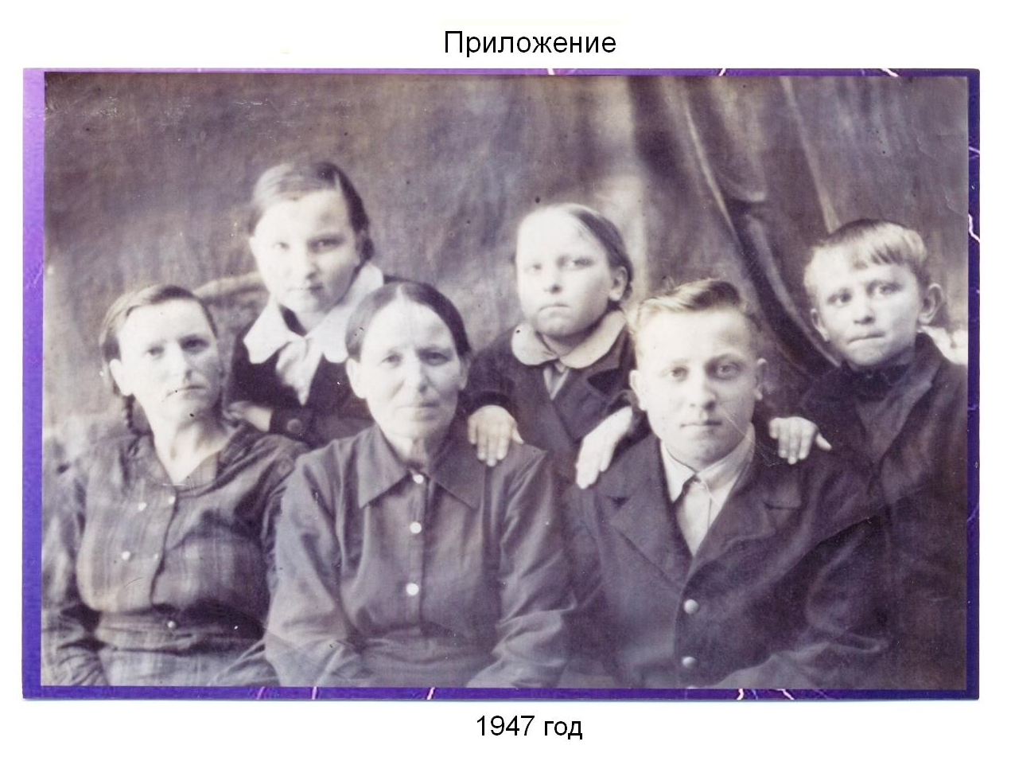
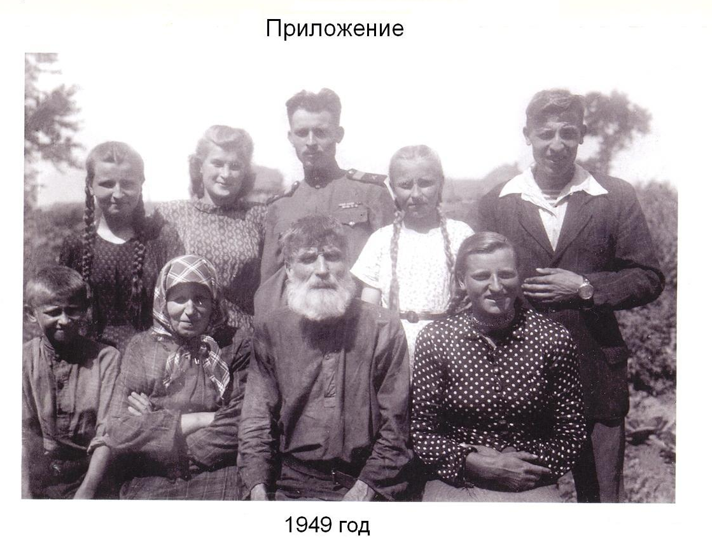
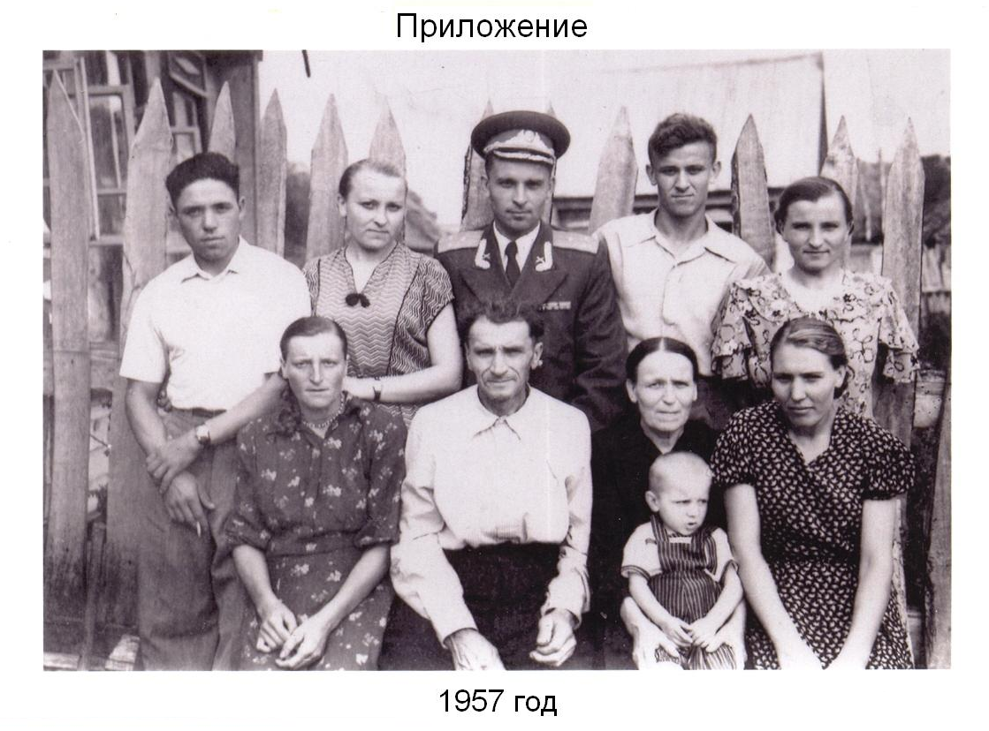
3. Трубилова Клавдия Александровна, 1935 г.р. Дед - Кондратий Карпович из кулаков, кто всю свою жизнь работал «не покладая рук». Но революция лишила благополучия и достатка и он вынужден уехать на поселение (на Магнитку). Жизнь в холодной и сырой землянке, лишения и голод с молодой женой и полуторагодовалым ребенком-девочкой. Отец- Александр Кондратьевич- работник основного производства Магнитостроения. Жена, Анна Мартемьяновна, - домохозяйка, мать четырех дочерей. Обращение к Председателю Президиума Верховного Совета СССР М.Калинину дала возможность покинуть места вынужденного поселения. Однако проблемы с отсутствием документов не давали возможности достойного проживания. Поэтому сначала - жизнь в г. Казань, позднее был переезд в г. Чистополь к дяде (брату отца). Затем - Великая Отечественная война и опять лишения и голод. В мирное время двое из детей получили среднее специальное педагогическое образование (Клавдия и Капитолина). По окончании - работа по специальности в г. Казань. Позднее - возврат в Чистополь, работа на ЧЧЗ более 40 лет. Мать двоих детей. В данный момент- пенсионерка, председатель местного отделения республиканского общества жертв политических репрессий г. Чистополя. Адрес: г.Чистополь, ул. Бутлерова 30. Тел. 5-52-05.
4. Наумов Иван Егорович и т.д.
Программа встречи: воспоминания педагогов- жертв политических репрессий, стихи, гости (певцы художественной самодеятельности г. Чистополя), вручение памятных подарков, поход к памятнику.
Примечание. На встречу важно пригласить представителей администрации, родственников педагогов-участников встречи, журналистов, спонсоров, телевизионщиков, старшеклассников.
Техническое сопровождение. По ходу встречи, весь материал о жертвах политических репрессий важно демонстрировать на мониторе с целью доступного восприятия всеми происходящего в зале.

